Krzysztof Haręza

Nr. Albumu

**PROJEKT Z PRZEDMIOTU PMKwOI**

WIZUALIZACJA ORAZ MODELOWANIE RUCHU WIELOSTOPNIOWEJ RAKIETY

**Opis problemu:**

Analizowanym zagadnieniem będzie ruch rakiety dwustopniowej w przestrzeni dwuwymiarowej oraz w polu grawitacyjnym, ze zmiennym wraz z wysokością ciśnieniem a tym samym gęstością powietrza oraz siłą grawitacji. Tym samym będą brane pod uwagę siły oporu powietrza oraz ciężkości. Ważnym aspektem jest też zmiana masy rakiety wraz ze spalaniem paliwa lub odłączeniem pierwszego etapu rakiety. Dodatkowo można będzie ustalać zabieraną masę paliwa oraz ładunku. Możliwa będzie również zmiana silnika a tym samym jego parametrów a także aktywne sterowanie ciągiem silników.

**Metoda rozwiązania:**

Równania ruchu będą rozwiązywane dla każdej chwili czasu i zapisywane w macierzach. Wszystkie wyniki będą przedstawiane na wykresach, będą to wykresy trajektorii, prędkości, przyspieszenia, kąta nachylenia, masy rakiety, oporu oraz ciągu w czasie.

**Użyte wzory i zależności:**

Wzór na siłę wynikającą z oporu powietrza:

$$F_{d}=\frac{1}{2}ρu^{2}c_{d}A$$

1

Gdzie:

- gęstość powietrza

A-powierzchnia rakiety

- współczynnik oporu aerodynamicznego

u-długość wektora prędkości w x i y

Wzór na siłę ciągu silnika rakiety:

$$F_{c}=v\frac{dm}{dt}+A\left(P_{w}-P_{a}\right)$$

2

Gdzie:

v-prędkość wylotu spalin z dyszy rakiety

$\frac{dm}{dt}$ szybkość spalania paliwa

A-powierzchnia dyszy wylotowej

$P_{a}$-ciśnienie atmosferyczne

$P_{w}$-ciśnienie w strumieniu gazów

Wzór na zależność ciśnienia od wysokości nad ziemią (wzór barometryczny):

$$p=p_{0}e^{\frac{-μgh}{RT}}$$

4

Gdzie:

p0 – ciśnienie atm. w punkcie startowym

μ – masa molowa powietrza (0.0289644 kg/mol)

g – przyspieszenie ziemskie

R – stała gazowa

T – temperatura powietrza (Keliwny)

Zależność siły grawitacji od wysokości nad ziemią:

$$g_{0}{(\frac{R_{Z}}{R_{z}+h})}^{2}$$

5

Gdzie:

g0 – siła grawitacji w punkcie startowym

Rz – promień ziemii

h – wysokość nad ziemią

**Przykład:**

Początkowe dane:

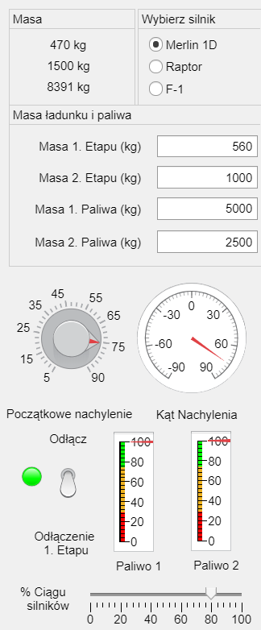

Rysunek 1

Dane dla silnika:

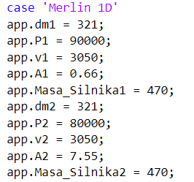

Rysunek 2

Gdzie:

dm1 – ilość spalanej masy paliwa na sekundę dla 1. silnika

P1 – ciśnienie w 1. dyszy

v1 – prędkość gazów wylotowych z 1. Silnika

A1 – powierzchnia 1. Dyszy

Masa_Silnika1 – masa 1. Silnika

Warto zauważyć że parametry silnika drugiego są trochę inne mimo że to ten sam model silnika. Jest to spowodowane tym że siniki projektowane są do różnego przeznaczenia. Silnik pierwszy przeznaczony jest do działania w atmosferze więc jego ciśnienie wylotowe jest zbliżone do atmosferycznego gdyż gwarantuje to optymalny ciąg. Gdyby było wyższe to mogło by się wydawać że ze wzoru (1) ciąg powinien również być wyższy, okazuje się jednak że z tego ciśnienia mogłaby być jeszcze wyciągnięta w silniku prędkość, która dałaby większy ciąg niż to nadmiarowe ciśnienie. Nie jest to więc rozwiązanie efektywne. Natomiast niższe ciśnienie powodowałoby separacje przepływu spalin, co jest niebezpiecznym zjawiskiem bo może powodować jego oscylacje. Natomiast w drugim silniku zakłada się użytkowanie go w próżni więc można bardziej efektywnie wykorzystać ciśnienie spalin. Powierzchnia dyszy też jest przystosowana do warunków pracy. W atmosferze bardziej efektywna jest mniejsza, mniej rozszerzająca wylatujący gaz.

Po uruchomieniu aplikacji zaczynają rysować się poniższe wykresy.

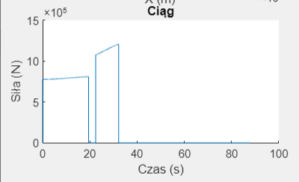

Rysunek 3

Na Rysunek 3 wyraźnie widać, kiedy odłączony został pierwszy etap rakiety. Przez 3 sekundy nie działa żadna siła ciągu.

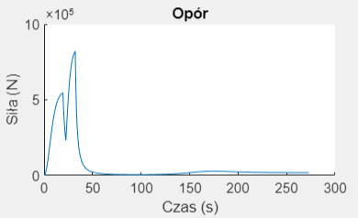

Rysunek 4

Również na Rysunek 4 widać jak zmienia się siła oporu w zależności od prędkości i ciśnienia. Widać wyraźny jej spadek przy zmniejszeniu prędkości rakiety oraz zwiększeniu wysokości.

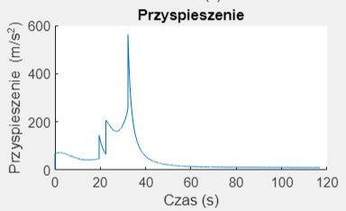

Rysunek 5

Wahania przyśpieszenia na Rysunek 5 powodowane są zmienną siła grawitacji, ciągu i oporu.

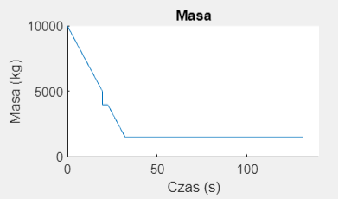

Rysunek 6

Na Rysunek 6 widać wyraźną skokową zmianę masy rakiety przy odłączeniu pierwszego etapu oraz jednostajną zmianę podczas spalania paliwa. Etap odłączył się w tym przypadku automatycznie gdy skończyło się paliwo. Możliwe było jednak jego wcześniejsze odrzucenie.

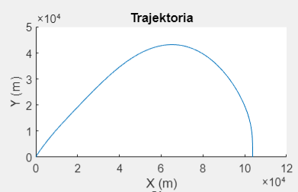

Rysunek 7

Ostatecznie z Rysunek 7 wynika, że rakieta rozbiła się około 104 km.

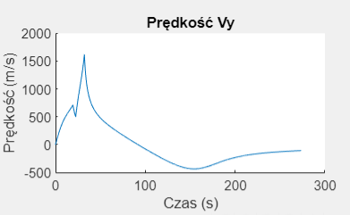

Rysunek 8

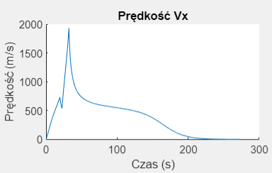

Rysunek 9

W ostatniej fazie lotu rakiety prędkość pozioma spada praktycznie do zera.

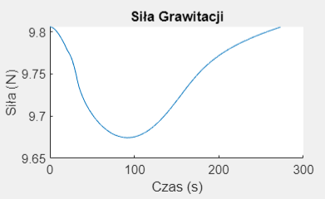

Rysunek 10

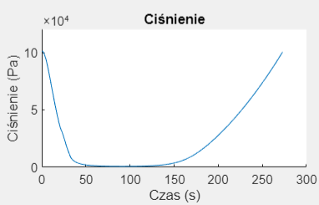

Rysunek 11

Ciśnienie powietrza na Rysunek 11 ponownie rośnie gdy rakieta zaczyna spadać.

**Wnioski:**

Ważnym wnioskiem jest wpływ różnych czynników na lot rakiety. Nawet mała zmiana ciśnienia w dyszy może całkowicie uniemożliwić jej start. Analiza zachowania rakiety w różnych warunkach pomaga zrozumieć zależności chociażby masy lub oporu na jej trajektorię.

Po wykonaniu zadania oczywistym wnioskiem jest także to, że aby osiągnąć lepszą symulacje lotu rakiety należałoby dodać jeszcze wiele zmiennych m.in. opór powietrza od efektu podniesienia aerodynamicznego a także od dokładnego kształtu rakiety i powierzchni na jakiej ten opór powstaje (zależnie od nachylenia rakiety i wektora prędkości). Temperatura powietrza oraz wiatr także są ważnymi czynnikami, które trzeba by uwzględnić. Silniki w moim programie zachowują się też „idealnie” to jest natychmiastowo osiągają maksymalny ciąg i nie występują drgania oraz wahania ciśnienia w dyszy. Przy rakietach kosmicznych lub o trajektorii około orbitalnej ważne też jest położenie geograficzne a tym samym siła Coriolisa.